Nama : Alfari Sidnan Ghilmana

NPM : 140810180011

Kelas : A

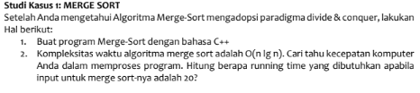

Kasus 1

*/\**

*Nama Program        : Merge Sort*

*Nama                : Alfari Sidnan Ghilmana*

*NPM                 : 140810180011*

*Tanggal Pembuatan   : 23 Maret 2020*

*\*\*\*\*\*\*\*\*\*\*\*\*\*\*\*\*\*\*\*\*\*\*\*\*\*\*\*\*\*\*\*\*\*\*\*\*\*\*\*\*\*\*\*\*\*\*\*\*\*\*\*\*\*\*\*\*\*\*\*\*\*\*\*\*\*\*\*\*\*\*\*\*\*\*\*\*\*\*\*\*\*\*\*\*\*\*\*\*\*\*\*\**

*\*/*

*#include* <iostream>

using namespace std;

*// Fungsi untuk melakukan penggabungan kedua bagian menjadi data yang terurut.*

void Merge(int *a, int low, int high, int mid)

{

*// Menyortir rendah ke sedang dan menengah +1 ke tinggi.*

    int i, j, k, temp[high-low+1];

    i = low;

    k = 0;

    j = mid + 1;

*// Gabungkan kedua bagian menjadi temp [].*

*while* (i <= mid && j <= high)

    {

*if* (a[i] < a[j])

        {

            temp[k] = a[i];

            k++;

            i++;

        }

*else*

        {

            temp[k] = a[j];

            k++;

            j++;

        }

    }

*// Masukkan semua nilai yang tersisa dari i hingga pertengahan ke temp [].*

*while* (i <= mid)

    {

        temp[k] = a[i];

        k++;

        i++;

    }

*// Masukkan semua nilai yang tersisa dari j ke tinggi ke temp [].*

*while* (j <= high)

    {

        temp[k] = a[j];

        k++;

        j++;

    }

*// Tetapkan data yang diurutkan disimpan dalam temp [] ke a [].*

*for* (i = low; i <= high; i++)

    {

        a[i] = temp[i-low];

    }

}

*// Suatu fungsi untuk membagi array menjadi dua bagian.*

void MergeSort(int *a, int low, int high)

{

    int mid;

*if* (low < high)

    {

        mid=(low+high)/2;

*// Membagi data menjadi dua bagian*

        MergeSort(a, low, mid);

        MergeSort(a, mid+1, high);

*// Gabungkan mereka untuk mendapatkan hasil yang diurutkan.*

        Merge(a, low, high, mid);

    }

}

int main()

{

    int n, i;

    cout<<"\nMasukkan jumlah data yang akan di urutkan: ";

    cin>>n;

    int arr[n];

*for*(i = 0; i < n; i++)

    {

        cout<<"Masukkan elemen ke-"<<i+1<<": ";

        cin>>arr[i];

    }

    MergeSort(arr, 0, n-1);

*// Mencetak data terurut.*

    cout<<"\nData Terurut: ";

*for* (i = 0; i < n; i++)

        cout<<"->"<<arr[i];

*return* 0;

}

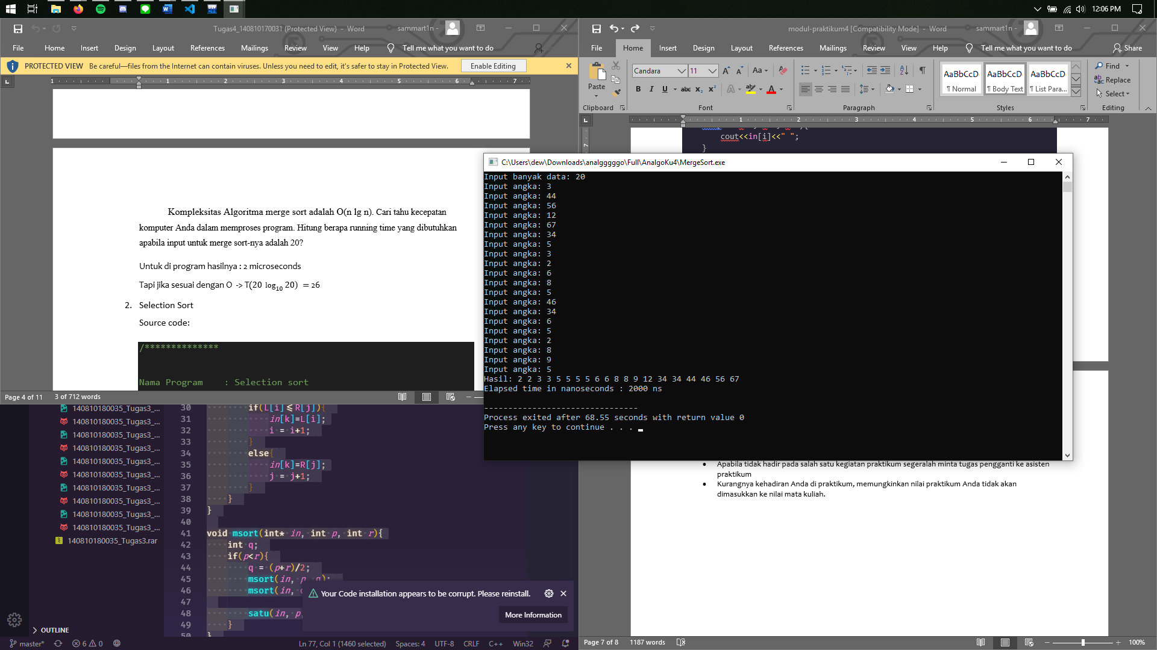

Kompleksitas Algoritma merge sort adalah O(n lg n). Cari tahu kecepatan komputer Anda dalam memproses program. Hitung berapa running time yang dibutuhkan apabila input untuk merge sort-nya adalah 20?

Untuk di program hasilnya : 2 microseconds

Tapi jika sesuai dengan O -> T(20 log1020)= 26

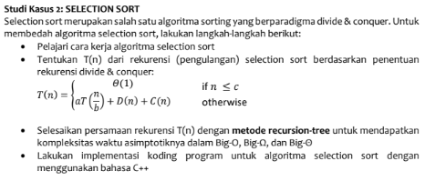

Kasus 2 – Selection Sort

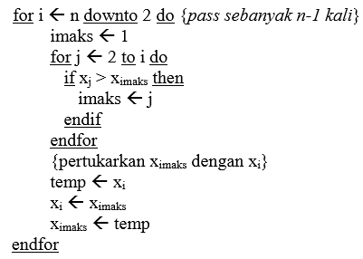

Subproblem = 1

Masalah setiap subproblem = n-1

Waktu proses pembagian = n

Waktu proses penggabungan = n

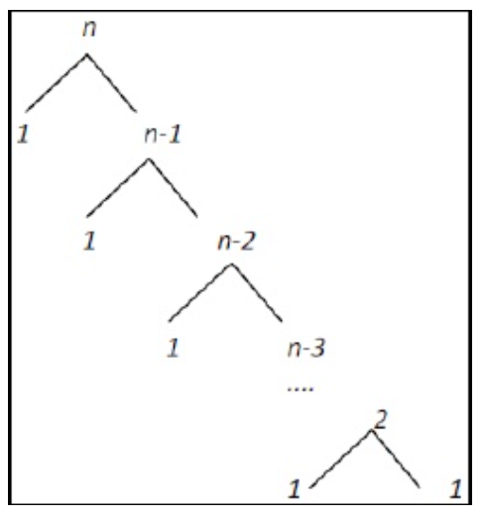

T(n) = cn + cn-c +cn-2c + ..... + 2c +cn

= c((n-1)(n-2)/2) + cn

= c((n^2-3n+2)/2) + cn

= c((n^2)/2)-(3n/2)+1 + cn

=O(n^2)

T(n) = cn + cn-c +cn-2c + ..... + 2c +cn

= c((n-1)(n-2)/2) + cn

= c((n^2-3n+2)/2) + cn

= c((n^2)/2)-(3n/2)+1 + cn

= Ω (n^2)

T(n) = cn^2

= Θ(n^2)

*/\**

*Nama Program        : Selection sort*

*Nama                : Alfari Sidnan Ghilmana*

*NPM                 : 140810180011*

*Tanggal Pembuatan   : 23 Maret 2020*

*\*\*\*\*\*\*\*\*\*\*\*\*\*\*\*\*\*\*\*\*\*\*\*\*\*\*\*\*\*\*\*\*\*\*\*\*\*\*\*\*\*\*\*\*\*\*\*\*\*\*\*\*\*\*\*\*\*\*\*\*\*\*\*\*\*\*\*\*\*\*\*\*\*\*\*\*\*\*\*\*\*\*\*\*\*\*\*\*\*\*\*\**

*\*/*

*#include* <iostream>

using namespace std;

int data[10],data2[10];

int n;

void tukar(int a, int b)

{

 int t;

 t = data[b];

 data[b] = data[a];

 data[a] = t;

}

void selection_sort()

{

 int pos,i,j;

*for*(i=1;i<=n-1;i++)

 {

  pos = i;

*for*(j = i+1;j<=n;j++)

  {

*if*(data[j] < data[pos]) pos = j;

  }

*if*(pos != i) tukar(pos,i);

 }

}

main()

{

 cout<<"Masukkan Jumlah Data : ";

 cin>>n;

*for*(int i=1;i<=n;i++)

 {

  cout<<"Masukkan data ke "<<i<<" : ";

  cin>>data[i];

  data2[i]=data[i];

 }

 selection_sort();

 cout<<"Data Setelah di Sort : ";

*for*(int i=1; i<=n; i++)

 {

  cout<<" "<<data[i];

 }

 cout<<"\n\nSorting dengan selection sort selesai";

}

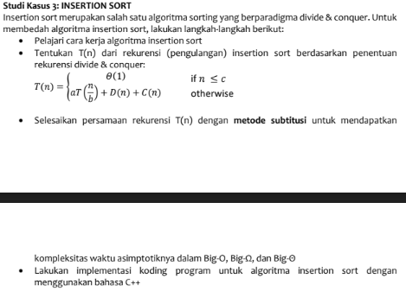

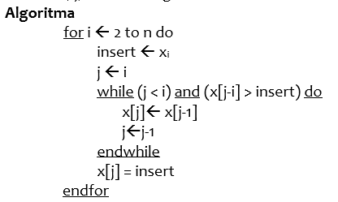

Subproblem = 1

Masalah setiap subproblem = n-1

Waktu proses penggabungan = n

Waktu proses pembagian = n

T(n)={Θ(1) T(n-1)+Θ(n)

T(n) = cn + cn-c +cn-2c + ..... + 2c +cn <= 2cn^2 + cn^2

= c((n-1)(n-2)/2) + cn<= 2cn^2 + cn^2

= c((n^2-3n+2)/2) + cn<= 2cn^2 + cn^2

= c((n^2)/2)-c(3n/2)+c+cn <= 2cn^2 + cn^2

=O(n^2)

T(n) = cn <= cn

= Ω (n)

T(n) = (cn + cn^2)/n

= Θ(n)

*/\**

*Nama Program        : Insertion sort*

*Nama                : Alfari Sidnan Ghilmana*

*NPM                 : 140810180011*

*Tanggal Pembuatan   : 23 Maret 2020*

*\*\*\*\*\*\*\*\*\*\*\*\*\*\*\*\*\*\*\*\*\*\*\*\*\*\*\*\*\*\*\*\*\*\*\*\*\*\*\*\*\*\*\*\*\*\*\*\*\*\*\*\*\*\*\*\*\*\*\*\*\*\*\*\*\*\*\*\*\*\*\*\*\*\*\*\*\*\*\*\*\*\*\*\*\*\*\*\*\*\*\*\**

*\*/*

*#include* <iostream>

using namespace std;

int data[10],data2[10];

int n;

void tukar(int a, int b)

{

 int t;

 t = data[b];

 data[b] = data[a];

 data[a] = t;

}

void insertion_sort()

{

 int temp,i,j;

*for*(i=1;i<=n;i++){

  temp = data[i];

  j = i -1;

*while*(data[j]>temp && j>=0)

  {

   data[j+1] = data[j];

   j--;

  }

 data[j+1] = temp;

 }

}

main()

{

 cout<<"Masukkan Jumlah Data : ";

 cin>>n;

*for*(int i=1;i<=n;i++)

 {

  cout<<"Masukkan data ke "<<i<<" : ";

  cin>>data[i];

  data2[i]=data[i];

 }

 insertion_sort();

 cout<<"Data Setelah di Sort : ";

*for*(int i=1; i<=n; i++)

 {

  cout<<" "<<data[i];

 }

 cout<<"\n\nSorting dengan insertion sort selesai";

}

Kasus 4 Bubble Sort:

Subproblem = 1

Masalah setiap subproblem = n-1

Waktu proses pembagian = n

Waktu proses penggabungan = n

T(n)={Θ(1) T(n-1)+Θ(n)

T(n) = cn + cn-c +cn-2c + ..... + 2c +c <= 2cn^2 + cn^2

= c((n-1)(n-2)/2) + c<= 2cn^2 + cn^2

= c((n^2-3n+2)/2) + c<= 2cn^2 + cn^2

= c((n^2)/2)-c(3n/2)+2c <= 2cn^2 + cn^2

=O(n^2)

T(n) = cn + cn-c +cn-2c + ..... + 2c +c <= 2cn^2 + cn^2

= c((n-1)(n-2)/2) + c<= 2cn^2 + cn^2

= c((n^2-3n+2)/2) + c<= 2cn^2 + cn^2

= c((n^2)/2)-c(3n/2)+2c <= 2cn^2 + cn^2

= Ω (n^2)

T(n) = cn^2 + cn^2

= Θ(n^2)

*/\**

*Nama Program        : Bubble Sort*

*Nama                : Alfari Sidnan Ghilmana*

*NPM                 : 140810180011*

*Tanggal Pembuatan   : 23 Maret 2020*

*\*\*\*\*\*\*\*\*\*\*\*\*\*\*\*\*\*\*\*\*\*\*\*\*\*\*\*\*\*\*\*\*\*\*\*\*\*\*\*\*\*\*\*\*\*\*\*\*\*\*\*\*\*\*\*\*\*\*\*\*\*\*\*\*\*\*\*\*\*\*\*\*\*\*\*\*\*\*\*\*\*\*\*\*\*\*\*\*\*\*\*\**

*\*/*

*#include*<iostream>

using namespace std;

main()

{

    int n, i, arr[50], j, temp;

    cout<<"Masukkan total elemen yang akan diurutkan: ";

    cin>>n;

    cout<<"Masukan "<<n<<" angka:\n";

*for*(i=0; i<n; i++){

        cout<<"Masukan angka ke-"<<i+1<<": ";

        cin>>arr[i];

    }

*for*(i=0; i<(n-1); i++)  {

*for*(j=0; j<(n-i-1); j++)

        {

*if*(arr[j]>arr[j+1])

            {

                temp=arr[j];

                arr[j]=arr[j+1];

                arr[j+1]=temp;

            }

        }

    }

    cout<<"Data terurut dari hasil Bubble Sort::\n";

*for*(i=0; i<n; i++){

        cout<<arr[i]<<" ";

    }

}